«Веселые старты»
ко Дню Защитника Отечества

Цели:1. Пропаганда здорового образа жизни.
2. Воспитание чувства коллективизма, товарищества, взаимовыручки, творческого мышления.
3. Воспитание здорового духа соперничества.
4. Совершенствование связи школы с родителями через привлечение к совместным мероприятиям.
5. Пропаганда спорта, как альтернативы негативным привычкам

Инвентарь: кегли, воздушные шары, баскетбольные футбольные мячи, теннисные мячи и ракетки, пневматическое оружие.
Участники: учащиеся 5,6 классов, их родители
Время проведения 17.02.2014
Вступительное ведущего.
Ведущий Внимание, внимание!
Начинаем наши соревнования
Под названием» Веселые старты»
Всем командам «Физкульт-привет!»
- Первым делом нам надо разбиться на команды. Команды выбирают командира, название команды, девиз и песню.
- Стрельба из пневматического оружия.

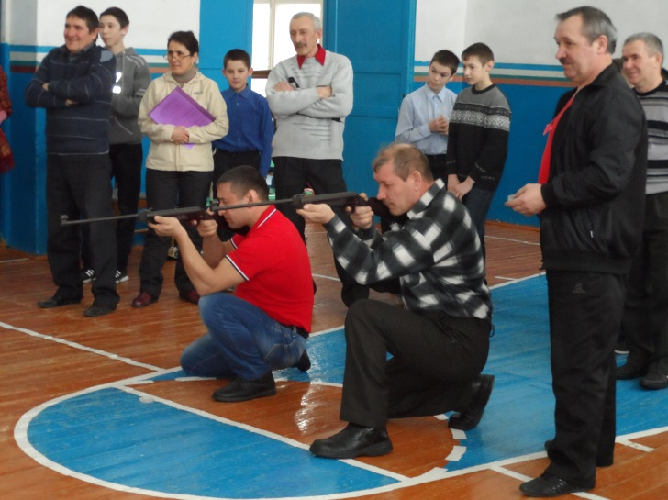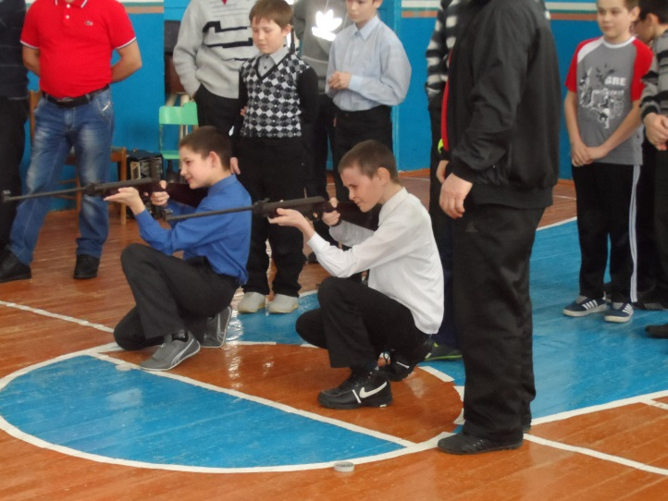

- Футбольный мяч вести между кеглями.
- Теннисный мяч вести клюшкой между кеглями.

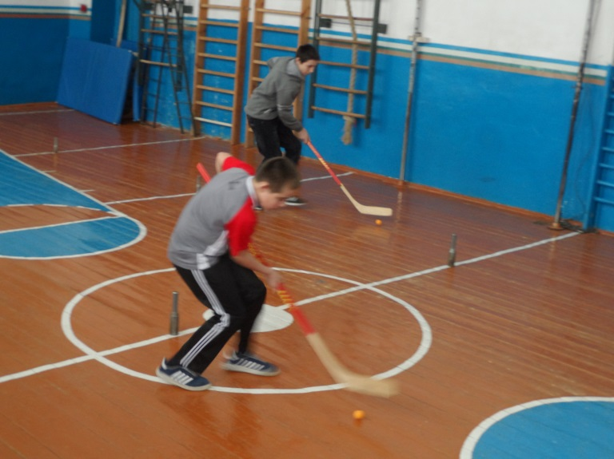
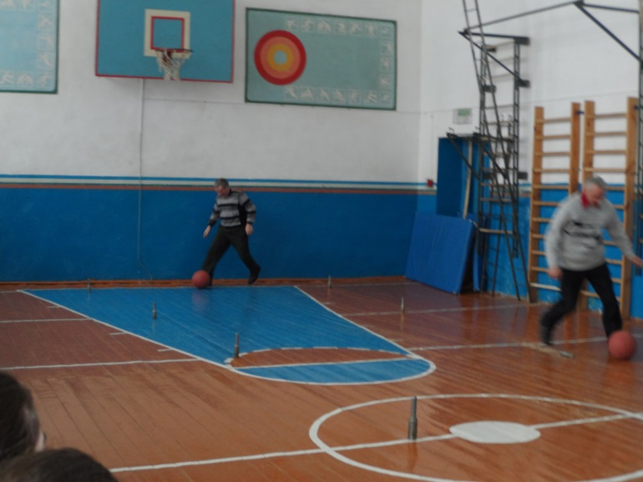

- Добежать до баскетбольной сетки, забросить мяч в сетку и вернуться на линию старта.
- Боулинг. Сбивание кегли мячом.

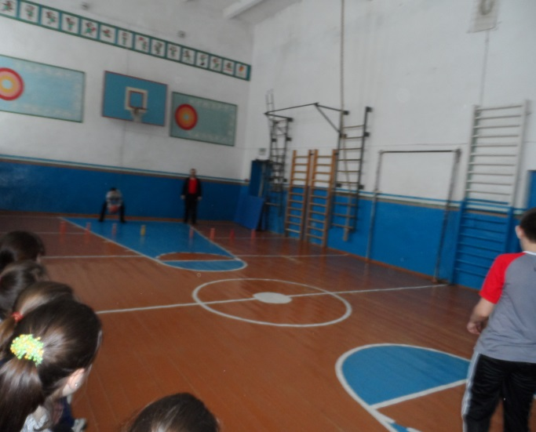
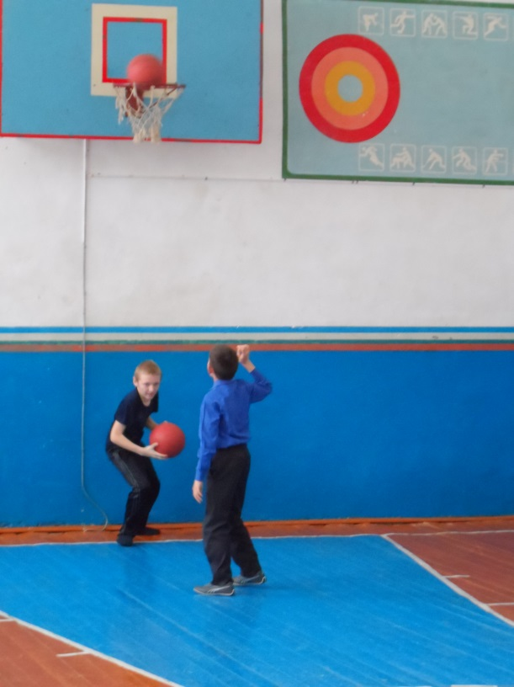

- Бег с теннисной ракеткой с мячиком
- Шар воздушный не послушный
Его до финиша несите.

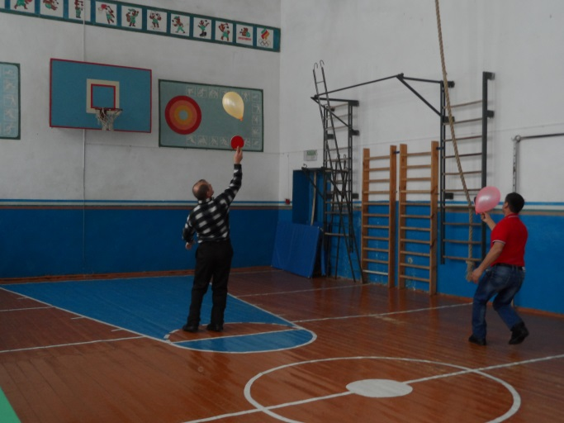
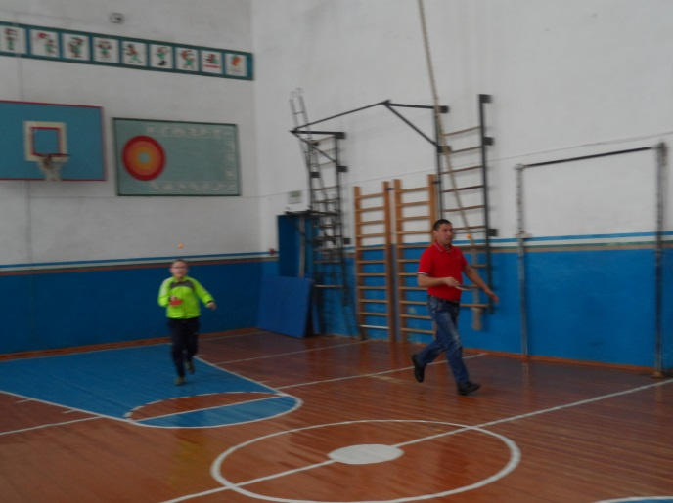

- МАЛЬЧИК НА ШАРЕ
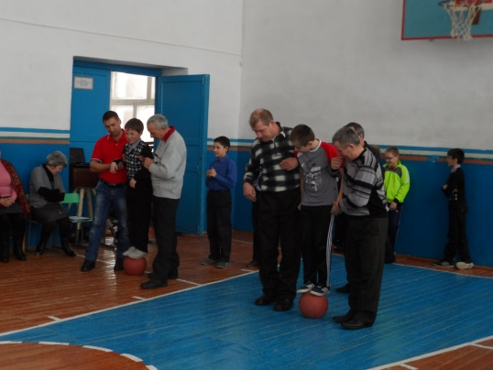
Участвуют по 3 человека от каждой команды. Каждая тройка игроков получает тугой мяч. По сигналу ведущего один встает на мяч и, поддерживаемый под локти двумя остальными, переступая на мяче, катит его. Побеждает команда, которая первой дошла до отметки и вернулась.

Итак, наш праздник завершен,
А в жюри итог не подведен.
Не ошибиться им желаем,
А мы немного поиграем!
Загадки для команд:
1. Назовите сказку, в которой рассказывается о многодетной семье, где семь детей не слушались маму и попали в беду. (Волк и семеро козлят)
2. Назовите сказку, в которой мама-королева помогла своему сыну найти самую настоящую невесту при помощи горошины. (Принцесса на горошине)
3. Как называется сказка, в которой девочка пошла проведать больную бабушку, но по пути разговаривала с незнакомцем и из-за этого попала в беду? (Красная шапочка)
4. Как называется сказка, в которой благодаря дружной работе всей семьи удалось убрать большой урожай?(Репка)
Загадки для зрителей:
Меня хлопали лопатой,
Меня сделали горбатой.
Меня били, колотили,
Ледяной водой облили,
А потом с меня, крутой,
Все катилися гурьбой.(Горка)

Ног от радости не чуя,
С горки снежной вниз лечу я!
Стал мне спорт родней и ближе.
Кто помог мне в этом(Лыжи)

На рояль я не похожа,
Но педаль имею тоже.
Кто не трус и не трусиха,
Прокачу того я лихо.
У меня мотора нет.
Как зовусь? (Велосипед)

Взял дубовых два бруска,
Два железных полозка.
На бруски набил я планки.
Дайте снег! Готовы... (Санки)
Ведущий предлагает судьям подвести итоги, назвать победителей.
Награждение команд

